Отчет по проведению мероприятий ко дню рождения П. П.Бажова
Филиал» Ачитский детский сад «Ромашка».
Дата | Название |  | Цель. |  | Ответственные
Старшая и подготовительная группы.
12.02.по 20.02. | Чтение произведений П.П.Бажова. |  | Знакомить детнй с произведениями П.Бажова: «Огневушка поскакушка», «Серебряное копытце» |  | Русинова Л.А.  Тукачева Е.В.
14.02 | Экскурсия в библиотеку .  Посещение выставки , посвящненной творчеству П.П.Бажова. |  | Посетить детскую библиотеку, продолжить знакомство с жизнедеятельностью и произведениями П.Бажова, развивать интерес детей к слушанию сказов. Познакомиться с выставкой творческих работ школьников , посвященный творчеству писателя.
15.02 | Конкурс на лучшего знатока сказов П.Бажова. |  | Вызвать интерес детей к участию в конкурсе.  Обобщить знания детей по произведениям П.Бажова. |  | Тукачева Е.В.
20.02. | Изготовление с детьми настольных игр, книжек – самоделок по сказам П.Бажова. |  |  |  | Тукачева Е.В.
 | 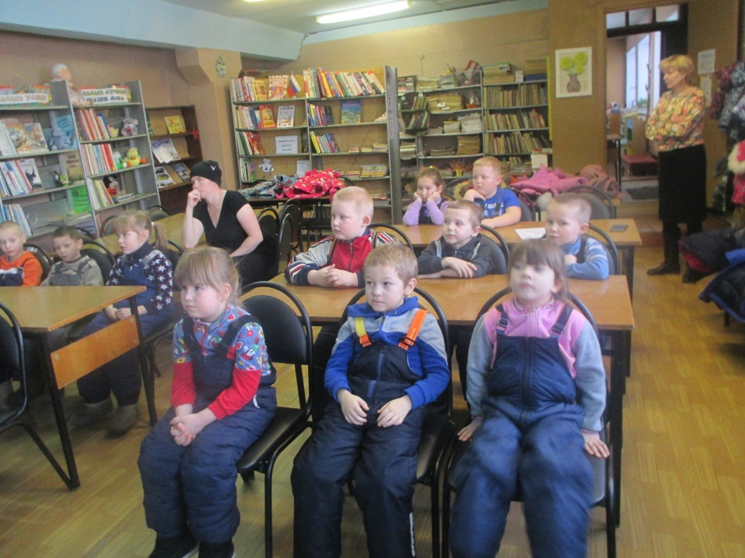 |  | 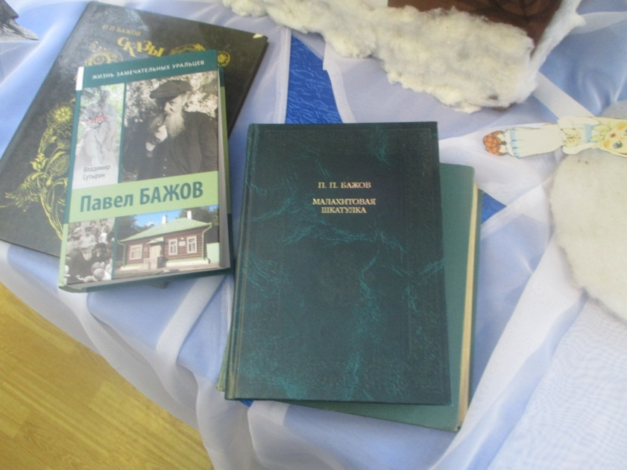
 | 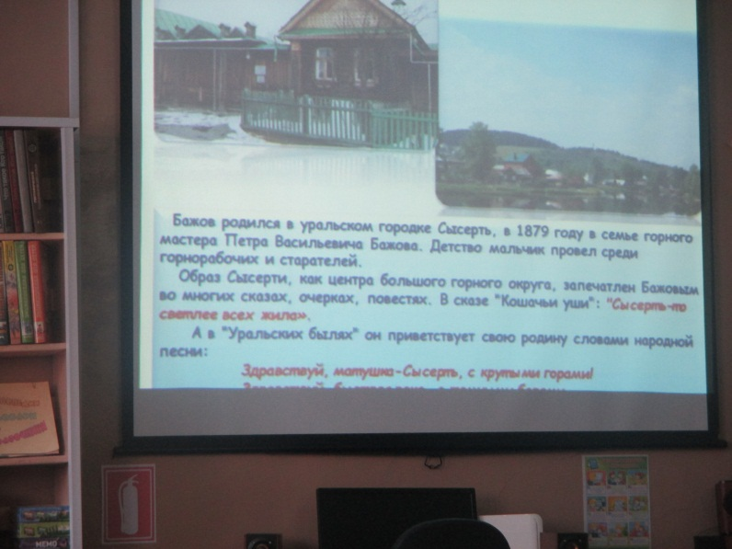 |  | 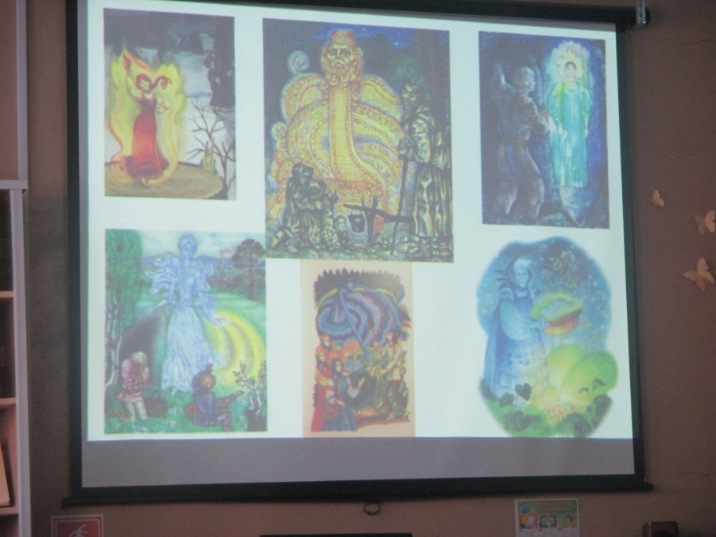
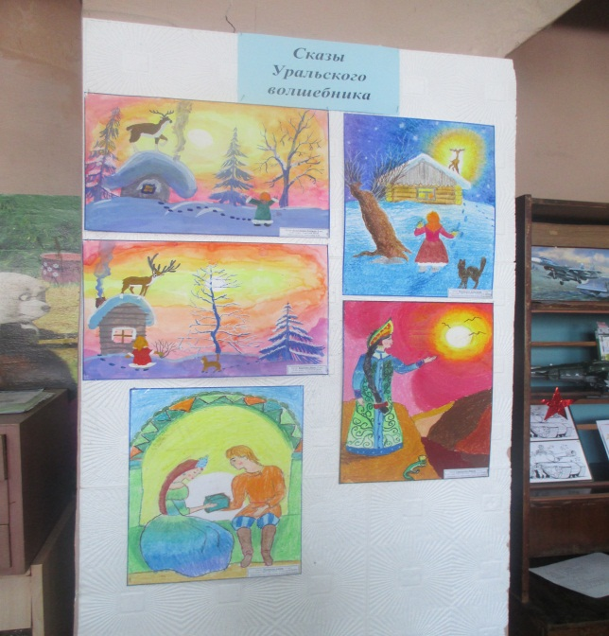 |  | 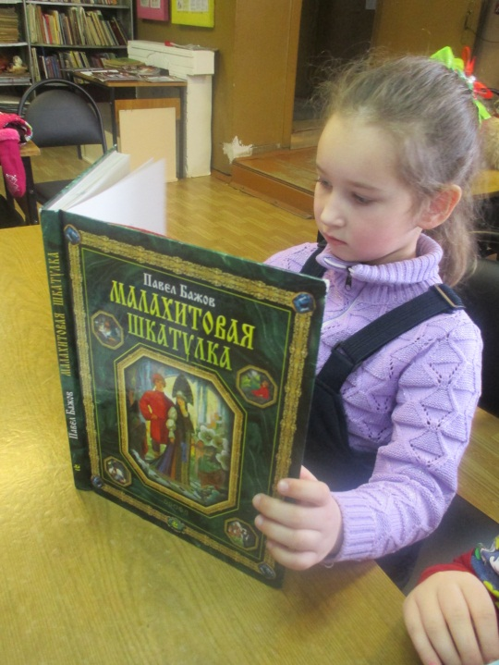 |  | 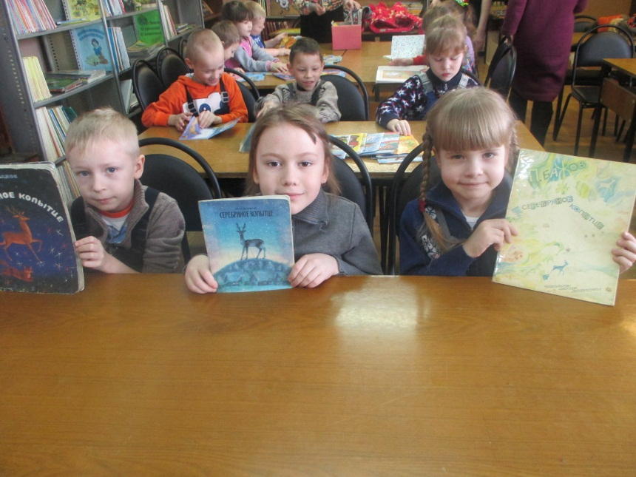
Средняя и 2 младшая группы
 | Чтение сказки «Серебряное копытце». |  | Познакомить детей с новым произведением, помочь понять содержание сказки, побуждать отвечать на вопросы по содержанию, рассмотреть иллюстрации к сказке. |  | Хурамшина О.А.
 | Коллективная работа . Создание композиции по сказке «Серебряное копытце» |  | Создать коллективную композицию по сказке «Серебряное копытце». |  | Гостюхина В.Ф.  Хурамшина О.А.
15.02 | Экскурсия в библиотеку .  Посещение выставки , посвященной творчеству П.П.Бажова. |  | Посетить в библиотеке выставку творческих работ школьников, по сказам П.Бажова. |  | Калиниченко Л.Н.  Хурамшина О.А.  Гостюхина В.Ф
В библиотеке  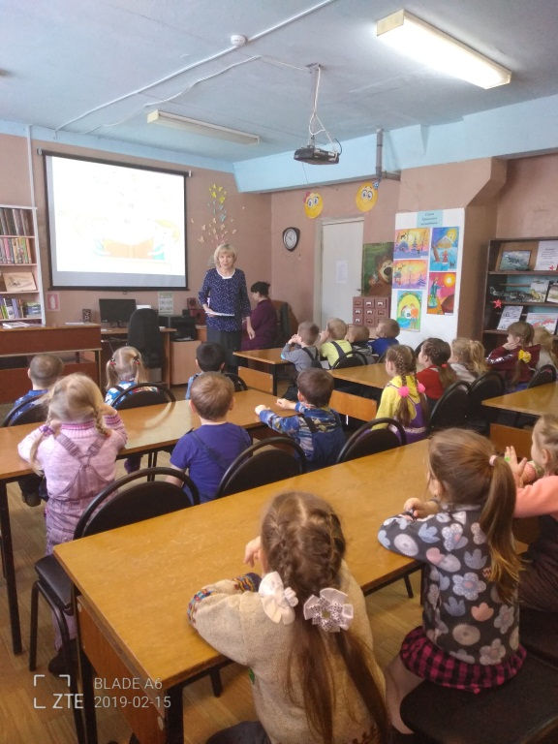 |  |  | Выставка детских работ.  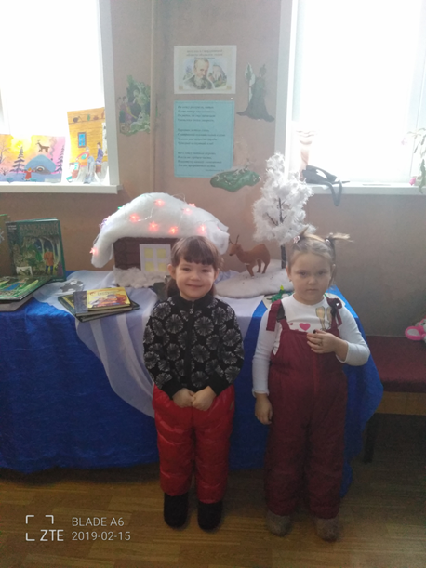
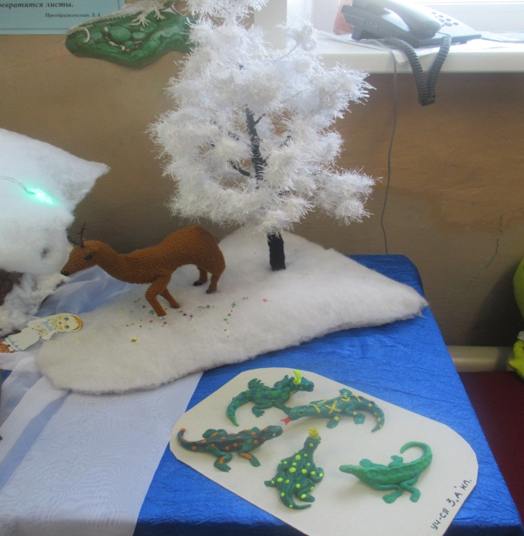 |  |  | 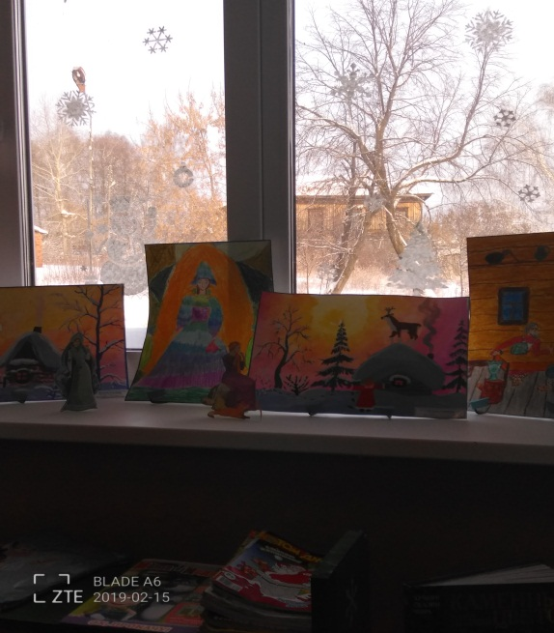

Конкурс совместного творчества детей и педагогов «Путешествие по сказкам Павла Бажова».
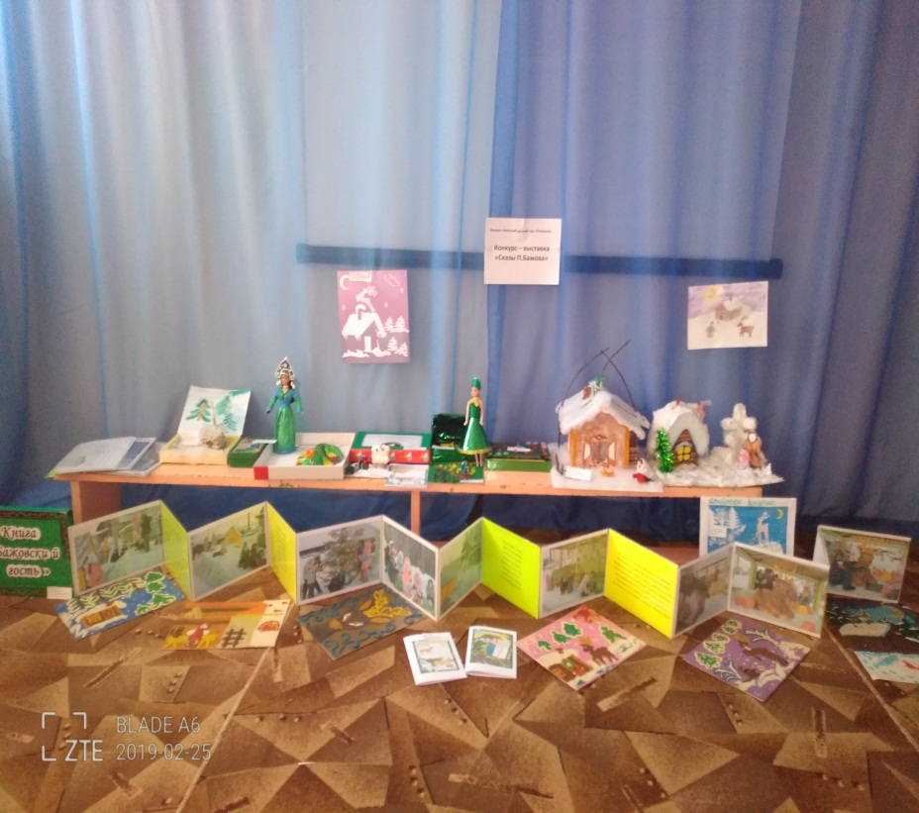 | 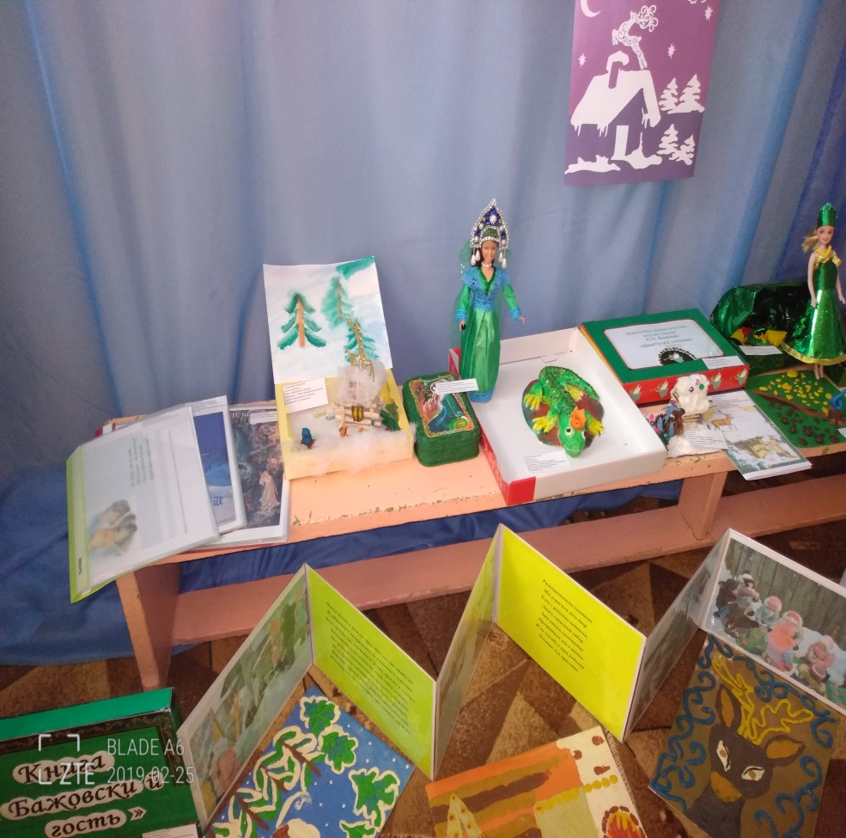
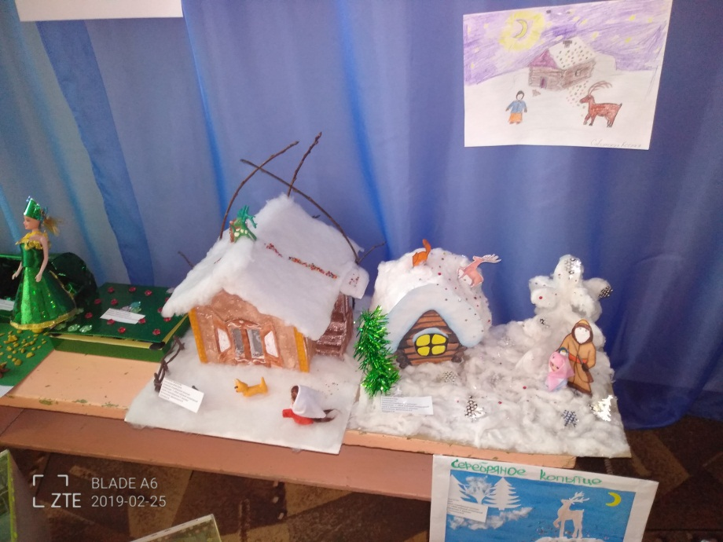 | 